Újabb együttműködési lehetőségek: a Széchenyi István Egyetemre látogatott Csehország nagykövete
A Széchenyi István Egyetem képzési és kutatási tevékenységével, nemzetköziesítési törekvéseivel, valamint az együttműködési lehetőségekkel ismerkedett a győri campuson napokban tett látogatásán Eva Dvořáková, Csehország magyarországi nagykövete. A diplomata elismerően szólt az intézmény stratégiájáról és fejlődéséről.
A Széchenyi István Egyetemen mintegy ezer nemzetközi hallgató tanul, az oktatók-kutatók pedig nemzetközi projektekben, kutatási hálózatokban is részt vesznek. Az intézmény számára már csak emiatt is fontos nemzetközi kapcsolatai folyamatos erősítése, s többek között ezt a célt szolgálta Eva Dvořáková cseh nagykövet látogatása a győri campuson.
A háromtagú delegációnak dr. Lukács Eszter nemzetközi és stratégiai kapcsolatokért felelős elnökhelyettes mutatta be az egyetem eredményeit és terveit. Hangsúlyozta, hogy 2018-ban indították el nemzetköziesítési stratégiájukat, amely jelentős sikereket hozott. „Több mint tizennégyezer hallgatónk közül ma már mintegy ezren külföldről, a világ csaknem nyolcvan országából érkeztek. Mintegy kétszáz képzési programunk negyedét angol nyelven is kínáljuk, ami különösen vonzó a nemzetközi fiatalok számára” – fogalmazott. Hozzátette: hét cseh egyetemmel működnek együtt, ami hallgatói és oktatói csereprogramokra, illetve kutatási partnerségekre terjed ki. A Pannónia Ösztöndíjprogram keretében 70 hallgató járt Csehországban a most záruló szemeszterben.
Az elnökhelyettes kiemelte: büszkék arra, hogy mind a Quacquarelli Symonds, mind a Times Higher Education felsőoktatási világranglistáján szerepelnek. Ennek értékét növeli, hogy a világ mintegy 24 ezer egyeteme közül mindössze kétezret jegyeznek ezeken a rangsorokon. Dr. Lukács Eszter beszélt arról is, hogy kilenc karuk és négy doktori iskolájuk révén kutatásaikat interdiszciplináris módon végzik, amelyekkel szorosan kapcsolódnak a járműiparhoz, a fenntarthatósághoz, a telekommunikációhoz, az egészségtechnológiához és a mezőgazdasághoz. Megjegyezte: jelenleg készítik elő Győri Innovációs Parkjuk második ütemét, amelynek keretében akár cseh vállalatokkal is szívesen alakítanának ki kutatás-fejlesztési és innovációs együttműködéseket.
A találkozón Eva Dvořáková nagykövet elismerően szólt a Széchenyi István Egyetem modern stratégiájáról, tevékenységeiről és fejlődéséről. Hozzáfűzte: az intézmény campusmodellje és szolgáltatási portfóliója – „egy kis város a városban” – a Texasi Egyetemre emlékezteti, ahol hallgatóként egy ideig tanult; majd felajánlotta segítségét további cseh egyetemekkel és kutatóközpontokkal való együttműködések kialakításában.
A nagykövet felhívta a figyelmet a cseh és magyar részvétellel megvalósuló, a sajtóban gyakran csak „szuperlézerként” emlegetett high-tech projektre, az ELI-re (Extreme Light Infrastructure) amely globális technológiai fejlesztési jelentőséggel bír. Aláhúzta: továbbra is van lehetőség partnerként bekapcsolódni ebbe.
Sajtókapcsolat:
- Hancz Gábor, igazgató
- Kommunikációért és Sajtókapcsolatokért Felelős Igazgatóság
- +36 96 503 400/3788
- hancz.gabor@sze.hu
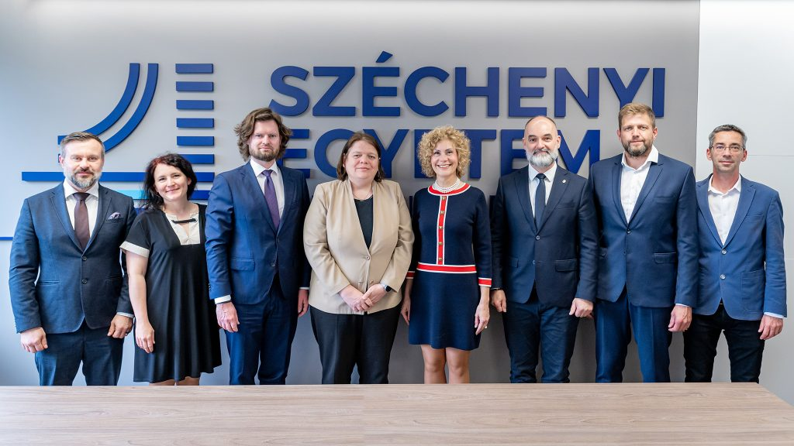 | © Fotó: Adorján András/Széchenyi István Egyetem
Eredeti tartalom: Széchenyi István Egyetem
Továbbította: Helló Sajtó! Üzleti Sajtószolgálat
Ez a sajtóközlemény a következő linken érhető el:

